UNIVERSIDAD DE EL SALVADOR
FACULTAD DE INGENIERÍA Y ARQUITECTURA
ESCUELA DE INGENIERIA DE SISTEMAS INFORMATICOS



TÍTULO DEL PROYECTO:
Implementación de un Sistema de Información Gerencial para la Toma de Decisiones Comerciales de la Empresa
Grupo Comercial SkyHigh

PRESENTADO POR EQUIPO 06:
Sánchez Ávila, Heinrich Antonio (Coordinador) | SA04005 | 100% participación
Sánchez Hidalgo, Marvin Alexander | SH12025 | 100% participación
Turcios Chávez, Diego Sebastián | TC16012 | 100% participación
Urquilla Ruiz, Leonel Wilfredo | UR18001 | 100% participación
Urquilla Ruiz, Pedro Juan Pablo | UR04002 | 100% participación

PARA LA CATEDRA DE:
SISTEMAS DE INFORMACION GERENCIAL

TUTOR:
Ing. David Otoniel Rodríguez Ayala

CICLO/AÑO:
01/2022

Ciudad Universitaria, San Salvador, 11 de junio de 2022.

Contenido
Plan de capacitación del sistema 3
Plan de pruebas piloto 6
Introducción 6
Objetivos de la prueba piloto 6
Indicadores del desarrollo de prueba piloto 6
Análisis de resultados de prueba piloto 7

Plan de capacitación del sistema

Nombre de la capacitación: |  | No. Estimado de sesiones |  | 1 |  |  | DURACIÓN DE LAS SESIONES: | 5horas. |  |  | Facilitador  Diego Sebastián Turcios Chávez  Heinrich Antonio Sánchez Ávila
 |  |  |  |  |  |  |  |  |  |  | Marvin Alexander Sánchez Hidalgo
Inducción al Sistema de Información Gerencial para la Toma de Decisiones Comerciales de la Empresa SkyHigh |  | Temas: |  |  |  |  |  |  |  |  | Duración:
 |  |  | - Presentación del software
 |  |  | - Presentación de los módulos que comprenden el software
 |  |  | - Presentación del módulo de informes gerenciales  - Inducción al módulo de informes gerenciales  - Estructura de los informes gerenciales  - Presentación del funcionamiento del módulo de informes gerenciales |  |  |  |  |  |  |  | Horario:  07:30AM a 12:30PM
Objetivo de la capacitación: |  |  |  |  |  |  |  |  |  |  | Lugar
 | Dar a conocer el funcionamiento del software a implementar para la generación de informes gerenciales |  |  |  |  |  |  |  |  |  | Sala de reuniones de la empresa SkyHigh

No. De sesión | Contenidos | Actividades | Horario | Duración | Recursos y ambiente
Apertura
1 | Presentación del software. | ACTIVIDAD 1  Los facilitadores presentaran el Sistema de Información Gerencial para la Toma de Decisiones Comerciales de la Empresa SkyHigh a los empleados. | 07:30-08:00 | 30 minutos | - Documentación de los procesos  - Diapositiva  - Manual de usuario.  - Manual de informes.
 | Presentación de los módulos que comprenden el software | ACTIVIDAD 2  Los facilitadores expondrán a los empleados los módulos que componen el Sistema de Información Gerencial para la Toma de Decisiones Comerciales de la Empresa SkyHigh y el funcionamiento de cada uno de ellos (se hará de forma breve ya que la capacitación está orientada al módulo de informes gerenciales) | 08:00-09:00 | 60 minutos
 | Presentación del módulo de informes gerenciales | ACTIVIDAD 3  Los facilitadores presentaran a los empleados el módulo de informes gerenciales del Sistema de Información Gerencial para la Toma de Decisiones Comerciales de la Empresa SkyHigh. | 09:30-10:00 | 30 minutos
 | Inducción al módulo de informes gerenciales | ACTIVIDAD 4  Los facilitadores expondrán las funcionalidades que componen el módulo de informes gerenciales, las variables y datos que este utiliza y los informes que el módulo presenta y elabora. | 10:00-11:30 | 90 minutos
1 | Estructura de los informes gerenciales | ACTIVIDAD 5  Los facilitadores mostraran a los empleados la estructura de los informes en PDF que genera el módulo de informes gerenciales. | 11:30-12:00 | 30 minutos | - Documentación de los procesos  - Diapositiva  - Manual de usuario.  - Manual de informes.
 | Presentación del funcionamiento del módulo de informes gerenciales | ACTIVIDAD 6  Los facilitadores harán una muestra en vivo de cómo se generan los diferentes informes en el módulo de informes gerenciales del Sistema de Información Gerencial para la Toma de Decisiones Comerciales de la Empresa SkyHigh. | 12:00-12:30 | 30 minutos

Plan de pruebas piloto

Introducción
Para todo equipo de desarrollo de software es muy importante asegurarse que el software funcione según lo esperado, es por ello que en el presente documento se detallan las distintas pruebas a las cuales fue sometido el Sistema de Información Gerencial para la Toma de Decisiones Comerciales de la Empresa SkyHigh. Las pruebas son la forma en la cual el equipo puede estar seguro sobre la funcionalidad, rendimiento y experiencia de usuario.
Para la evaluación del sistema se han tomado en cuenta las Pruebas de aceptación de usuario beta en las cuales se le solicita al usuario que use el sistema y valide si cumple con todos los requerimientos solicitados y las expectativas esperadas; es decir, evaluar si el sistema es lo que estaba esperando y le es útil para sus operaciones diarias, si no, va a presentar una notable resistencia a la hora de utilizarlo. Esta prueba debe realizarla un usuario con conocimientos sobre los valores, datos o información que el sistema debe desplegar.
Se detalla también lo que el equipo quiere alcanzar con el desarrollo de esta prueba piloto, dejándose evidenciado en los Objetivos de la prueba piloto. Por último, se muestra el Análisis de resultados de la prueba donde se refleja el grado de aceptación por parte del usuario final.

Objetivos de la prueba piloto
- Evaluar y confirmar si el sistema cumple las expectativas del usuario
- Evaluar y confirmar si el sistema ejecuta las funciones comerciales según los previsto por el negocio
- Evaluar y confirmar que el sistema es utilizable desde la perspectiva del usuario final
- Evaluar y confirmar que el sistema se encuentra listo para pasar a producción

Indicadores del desarrollo de prueba piloto
Para llevar a cabo la prueba piloto se ha optado por realizar Pruebas de aceptación de usuario beta, durante la Prueba de aceptación de usuario, el usuario se somete a un producto de software para asegurarse de que satisface sus expectativas como usuario y de que le resulta factible. En otras palabras, que le ayude a hacer su trabajo y le proporcione los beneficios que se propuso obtener.
Los indicadores que se evalúan en la Pruebas de aceptación de usuario son:
- Usabilidad: Se refiere a la manera en cómo los usuarios van a interactuar con el sistema SIG-TDC, este incluye la facilidad de uso y estética.
- Funcionalidad: Se refiere a la funcionalidad requerida en el sistema, verifica que los requerimientos pactados se cumplan.
- Confiabilidad: Se refiere a la seguridad de que los datos sean correctos y precisos, y que la información que se consulta sea oportuna para el usuario.
- Seguridad: Se refiere a la seguridad y autenticación del sistema, incluye el inicio de sesión, permisos y roles.

Análisis de resultados de prueba piloto

Se realizará una encuesta con preguntas predefinidas, respondiendo con calificaciones, con una ponderación del “Totalmente en desacuerdo” hasta “Totalmente de acuerdo” para medir los indicadores establecidos previamente.
A partir de las respuestas de la encuesta, se realizarán gráficos para analizar los resultados obtenidos, y tomar decisión de si debemos proseguir con la implementación o si debemos corregir errores.
Encuesta:
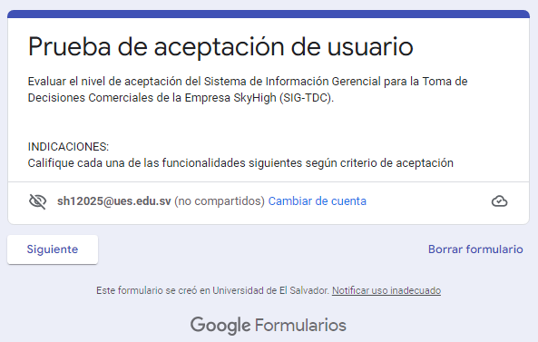
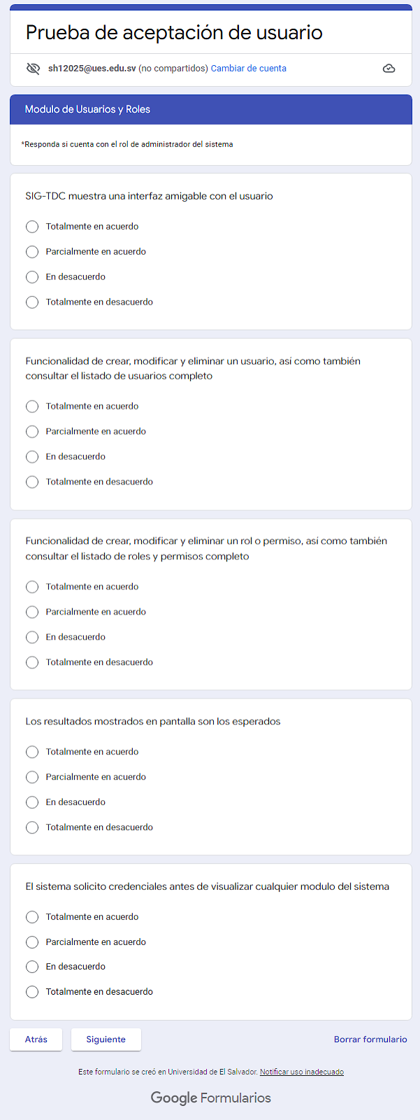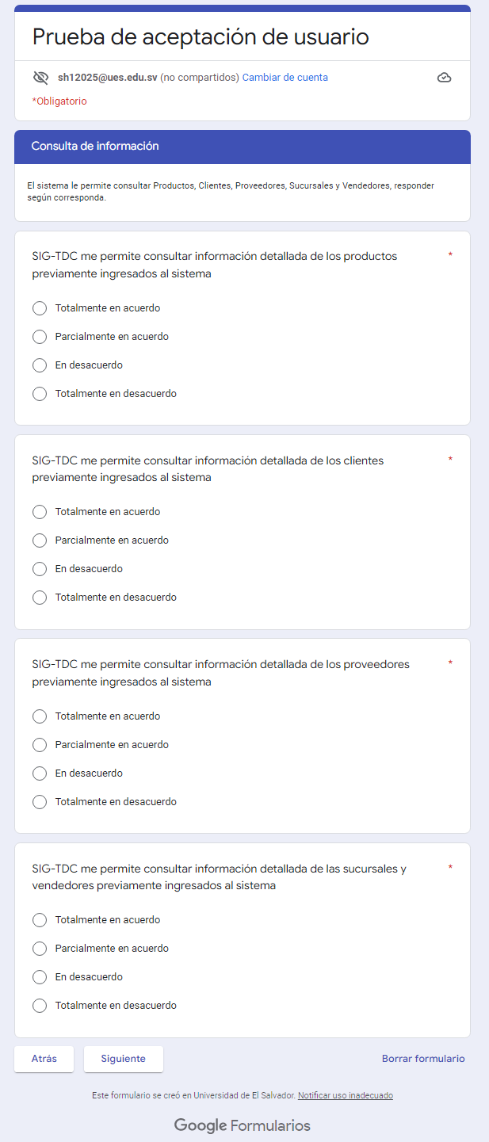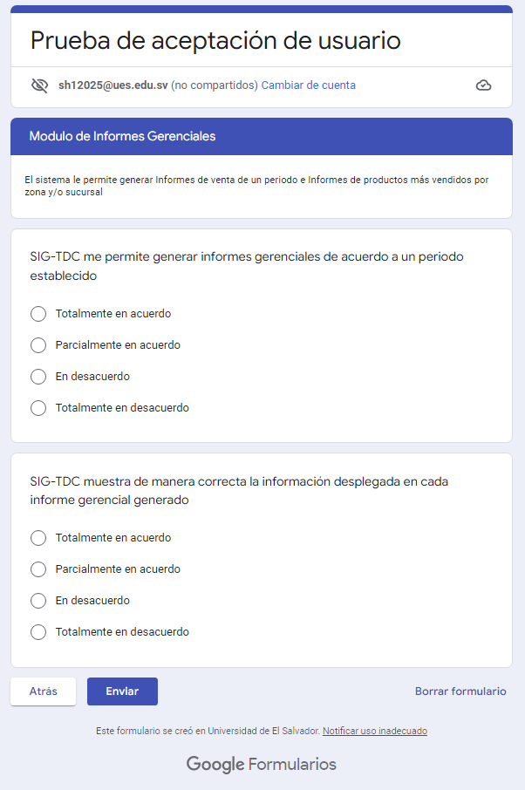

Resultados de ejemplo obtenidos:
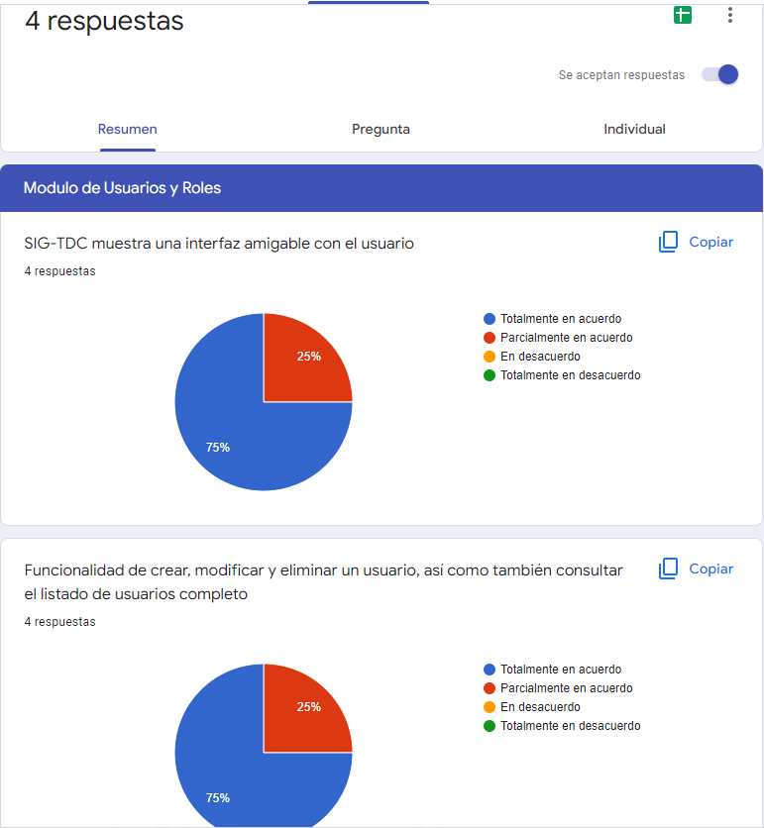
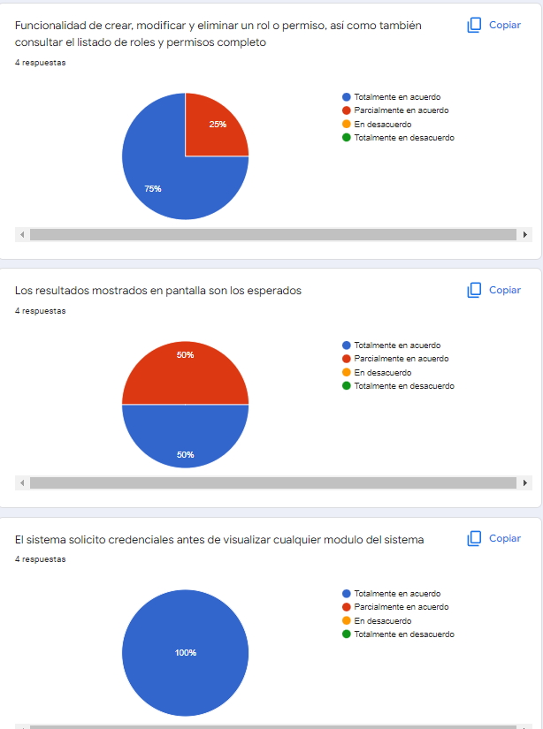
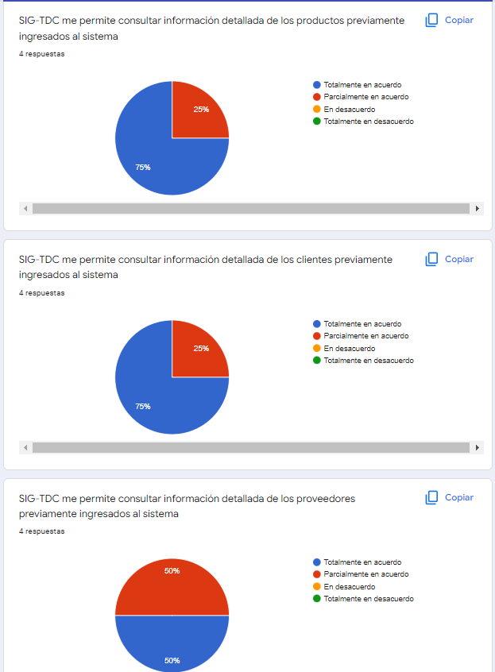
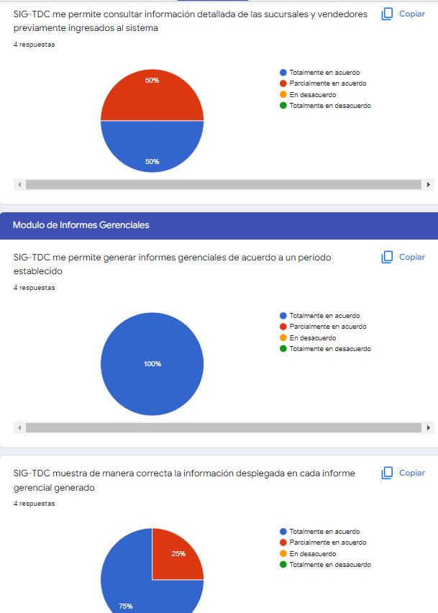

En base a los resultados de ejemplo obtenidos, podemos concluir de la prueba piloto que se tiene una aceptación mayoritaria del sistema, por lo cual es posible proceder a la implementación.

